SK NETWORKS FAMILY AI CAMP · 30기 4차 프로젝트2팀
개발된 LLM 연동
웹 애플리케이션
WorkShield 구현 결과 보고서
표준계약서 대비 검토 후보를 찾고, 근거 기반 설명과 협의 문구를 제공하는 IT·SW 계약서 검토 보조 플랫폼
항목 | 내용
산출물 단계 | 4차 단위 프로젝트
문서 상태 | v0.1
기준일 | 2026-08-02
대상 버전 | Git commit 98dad2b
작성 팀 | 박세빈 · 홍철민 · 김효선 · 장규원 · 박지유

본 문서는 구현 결과를 증빙하는 제출용 초안이다. 발표 시연을 위한 배포와 정상 동작 확인을 완료했으며, 프로젝트 종료 후 비용 절감을 위해 운영 리소스를 종료했다.

1. 산출물 개요
WorkShield는 사용자가 업로드한 IT·SW 계약서를 계약 유형에 맞는 공개 표준계약서와 조항별로 비교하고, 우선 확인할 조항·관련 법령·참고용 협의 문구를 제공하는 LLM 연동 웹 애플리케이션이다. 결과는 법률 자문이나 위법·합법 판정이 아니라 표준 대비 검토 후보와 근거 후보를 좁히는 용도로 제공한다.

1.1 개발 목적
구분 | 내용
문제 | 계약서 전체를 표준계약서와 직접 대조하는 데 시간과 전문지식의 부담이 큼
해결 | 계약서를 조항 단위로 구조화하고 표준조항 검색·재정렬·비교 결과를 화면에 제공
LLM 역할 | 현재 계약서·검토 결과·연결된 근거 범위에서 설명, 질의응답, 협의 문구 생성
안전 경계 | 근거 부족 시 추측 생성을 제한하고 법적 결론으로 단정하지 않음

1.2 구현 범위
항목 | 지원 범위
계약 유형 | SW 프리랜서 용역 · SI 하도급 · SM 하도급
입력 형식 | PDF · HWP · HWPX · DOCX, 최대 10MB
주요 사용자 | IT·SW 계약서를 표준계약서와 빠르게 대조하려는 사용자
결과 성격 | 표준 대응 후보, 별도 확인 필요 항목, 검색 후보 없음, 누락 가능성 체크리스트

1.3 제출·접속 정보
항목 | 값
GitHub | https://github.com/SKNETWORKS-FAMILY-AICAMP/SKN30-4th-2Team
배포 URL | https://d1imoef4xyifvp.cloudfront.net/review
로컬 Web | http://localhost:5173
로컬 API | http://localhost:8000

2. 주요 구현 기능
요구사항 문서와 현재 소스 구조를 기준으로 구현 기능을 다음과 같이 정리했다.
ID | 기능 | 구현 내용 | 상태
F01 | 계약서 업로드·유형 확인 | 파일 검증, 개인정보 안내 확인, 지원 계약 유형 분석 및 사용자 선택 | 구현
F02 | 검토 진행 | 실제 서버 상태 기반 진행 표시, SSE 우선·polling 대체, 실패·재시도 안내 | 구현
F03 | 조항별 검토 결과 | 표준 대응 후보·별도 확인·검색 후보 없음 구분, 검색·필터 제공 | 구현
F04 | 조항 상세·법령 근거 | 사용자 조항과 표준조항 비교, 법령 원문과 시스템 설명 분리 표시 | 구현
F05 | 결과 기반 질의응답 | 현재 검토 결과 범위 내 답변, 사용자용 출처 및 제한 사유 표시 | 구현
F06 | 협의 문구 제안 | 표준조항 기반 참고 문구 생성, 미확정 조건 표시, 클립보드 복사 | 구현
F07 | 세션·데이터 보호 | HttpOnly Cookie 소유권 확인, 30분 임시 세션, 파일·대화 영구 저장 제한 | 구현

2.1 사용자 처리 흐름
1. 업로드 | 2. 범위·유형 확인 | 3. 검토 | 4. 결과 활용
계약서 파일 선택 및 개인정보 안내 확인 | 지원 범위 판별 후 계약 유형 확정 | 조항 검색·재정렬·비교 및 누락 가능성 확인 | 상세·법령·챗봇·협의 문구 확인

2.2 예외 처리
상태 | 처리 방식 | 사용자 다음 행동
빈 문서·지원 불가 파일 | 검토 시작을 차단하고 임시 세션과 파일 정리 | 새 문서 업로드
검토 실패·연결 중단 | 성공 화면으로 전환하지 않고 실패 상태 표시 | 다시 시도 또는 새 검토
세션 만료 | 기존 검토 접근을 제한하고 임시 데이터 정리 | 새 검토 시작
근거 부족 | 법령·답변·협의 문구를 임의 생성하지 않음 | 범위 또는 입력 내용 확인

3. 구현 아키텍처
프론트엔드, API·LLM 오케스트레이션, 계약 검토 MCP, 모델·검색 인프라를 분리하고 동일 Origin 경로로 웹과 API를 제공하도록 설계했다.

3.1 구성 요소
계층 | 기술 | 책임
Web | React 19 · TypeScript · Vite 8 · Tailwind CSS 4 | 업로드, 진행 상태, 검토 결과, 상세, 챗봇, 협의 문구 화면
API | Python 3.13 · FastAPI · SQLAlchemy · SQLite · SSE | 익명 세션, 파일 수명주기, 검토 상태, LLM·MCP 오케스트레이션
LLM | LangGraph · LangChain · vLLM · RunPod | 질문 분류, 근거 범위 내 설명·답변·제안 생성
MCP | FastMCP · Chroma · SQLite · Embed/Rerank | 문서 파싱, 계약 범위 판별, 표준조항 검색·재정렬, 법령 조회
Infra | AWS CDK · CloudFront · S3 · EC2 · Nginx · Docker Compose | 정적 웹 제공, API/MCP 배포, 보안·비밀·로그 관리

3.2 운영 데이터 흐름
구간 | 연동 흐름
사용자 접점 | 사용자 브라우저 → CloudFront → S3 정적 Web 또는 EC2 Nginx API
검토 요청 | React Web → FastAPI → WorkShield MCP → 계약서 파싱·표준조항 검색·법령 조회
모델 요청 | FastAPI → RunPod vLLM / MCP → RunPod Embed·Rerank
상태 전달 | FastAPI가 SQLite에 세션·검토 상태를 관리하고 SSE로 진행 이벤트 전달

3.3 보안·운영 경계
항목 | 적용 내용
세션 접근 | 로그인 없이 서버 발급 HttpOnly Cookie로 자신의 검토 세션에만 접근
임시 저장 | 업로드 파일과 대화 이력은 영구 저장하지 않고 만료·종료 시 정리
로그 최소화 | 계약서 원문·조항·프롬프트·대화 본문·API 키를 운영 로그에 기록하지 않음
외부 전송 | OpenAI에는 질문 분류용 사용자 질문만 전송하고 계약서 원문은 전송하지 않음

4. 구현 화면
계약서 검토 결과와 결과 기반 질의응답을 함께 확인하는 대표 구현 화면이다.
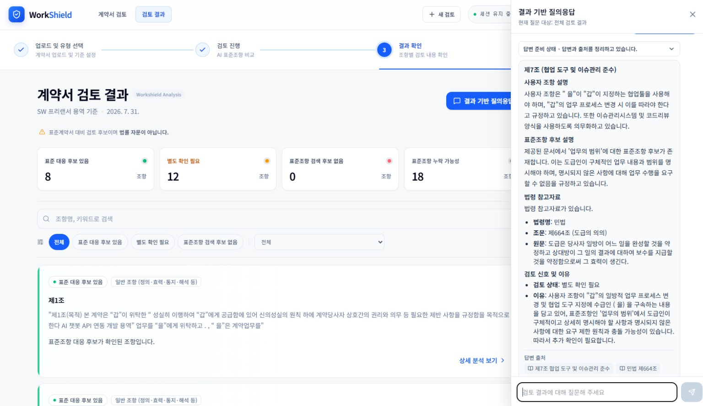
그림 1. WorkShield 계약서 검토 결과 및 결과 기반 질의응답 화면

4.1 화면별 역할
화면 | 역할
업로드 및 유형 선택 | 계약서 업로드, 개인정보 안내 확인, 계약 유형 선택
검토 진행 | 검토 단계와 서버 진행 상태, 중단·실패 및 재시도 안내
검토 결과 | 상태 요약, 검색·필터, 조항별 검토 후보와 누락 가능성 확인
조항 상세 | 사용자 조항·표준조항 비교, 법령 근거, 협의 문구 제안
결과 기반 질의응답 | 현재 검토 결과 범위의 질문·답변과 출처 표시

5. 실행·배포 및 검증 현황

5.1 실행 방법
구성 | 실행 기준
MCP | mcp/.env 설정 → just setup → just build-db
API | api/.env 설정 → uv sync → uv run uvicorn main:app --reload
Web | npm install → npm run dev
품질 확인 | API pytest·ruff, Web typecheck·Vitest·production build

5.2 배포 현황
항목 | 현황
목표 구조 | CloudFront/S3 Web + EC2 Nginx·API·MCP + RunPod vLLM·Embed/Rerank
배포 시험 | CloudFront 배포 URL에서 발표 시연을 수행하고 주요 사용자 흐름의 정상 동작을 확인
현재 상태 | 발표 시연용 배포 완료. 프로젝트 종료 후 비용 절감을 위해 운영 리소스를 종료하여 현재 URL은 접속 불가
제출 표기 | 배포 URL과 운영 종료 상태를 본 문서에 반영했으며, 최종 커밋과 테스트 결과는 제출 전에 확인

5.3 검증 결과 요약
영역 | 현재 기록 | 판정
시연 핵심 화면 | 업로드·파일 제거·중복 요청 방지 관련 실행 3건 통과 | 조건부 승인
LLM 후보 검증 | 후보 3종 중 Qwen3.5-9B-FP8-dynamic이 전체 기준 충족 | 운영 후보
결정론적 RAG | 동결 기준선 회귀 통과 | 통과
배포·LLM E2E | 발표 시연에서 CloudFront URL 접속 및 주요 검토 흐름 정상 동작 확인 | 시연 완료

5.4 제출 전 확정 항목
항목 | 입력 위치
배포 URL | 1.3에 반영 완료
최종 커밋 | 표지 대상 버전
시연 입력값 | 테스트 결과보고서 및 본 문서 부록 또는 별첨
운영 상태 | 5.2에 반영 완료

6. 제약사항 및 참고자료

6.1 제약사항
구분 | 내용
법률적 한계 | 검토 결과와 제안 문구는 참고 자료이며 법률 자문·위법성 판단이 아님
개인정보 | 자동 마스킹을 제공하지 않으므로 업로드 전에 불필요한 개인정보를 제거해야 함
지원 범위 | SW 프리랜서 용역·SI 하도급·SM 하도급과 지정 문서 형식만 지원
세션 | 세션은 생성 또는 검토 완료 후 30분 유지되며 사용자가 연장 가능
운영 검증 | 일반 사용자 운영 전 부하·TTL 경계·브라우저 호환·장애 매트릭스 추가 검증 필요

6.2 문서 근거
문서 | 경로
프로젝트 개요·실행 | README.md
프로젝트 목표·필수 산출물 | docs/GOAL.md
확정 사용자 요구사항 | docs/requirements/요구사항.md
시스템 구성 | docs/architecture/infra/README.md
배포 시험 기록 | docs/adr/0729-deploy-test.md
테스트 계획·결과 | docs/splint/테스트_계획서_초안.md · 테스트_결과보고서_초안.md
화면 증적 | assets/workshield-review-result.webp

6.3 제출 형태
본 문서를 PDF로 제출하고, 실제 배포에 사용한 URL(현재 운영 종료)과 GitHub 저장소를 함께 제공한다.

